Funzionamento del controllo Revisioni/Assicurazioni
Note preliminari: Il sistema è configurabile per poter avere i seguenti comportamenti:
- Visura, generazione di avvisi bonari di presentazione documenti (raccomandata semplice) In caso di mancata presentazione del documento dopo X giorni viene generato il verbale art. 193 o 80.
- Visura, generazione di verbali 180 a somma 0, notificati con AG. Dal un verbale di infrazione X (redatto dall'ufficio) viene generato il verbale Y con somma 0 art 180, dal verbale Y scaduti i termini di presentazione dell' assicurazione viene poi generato il verbale Z con art. 193, in tutti i verbali restano le indicazioni dell’infrazione originale, del documento, della visura e della scadenze.
- Si può configurare in maniera diversa per le revisioni e per le assicurazioni. Possiamo generare direttamente il verbale se la revisione è scaduta, mentre per le assicurazioni generare prima il verbale 180.
- Si può scegliere di controllare sia revisioni che assicurazioni, solo revisioni, solo assicurazioni.

Note tecniche: Il modulo aggiuntivo va attivato, se non ancora configuato nel programma Cityware.online CDS contattare l'assistenza tecnica o commerciale di riferimento per la richiesta di attivvazione.

MANUALE OPERATIVO

Dal menù Menù Principale → Verbali → Lettura Proprietari → Verifica Assicurazione/Revisione
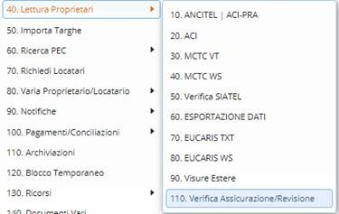
Funzionamento Si ricercano i verbali utilizzando i vari filtri di ricerca si clicca su “Avvia Selezione” per estrarre l'elenco:
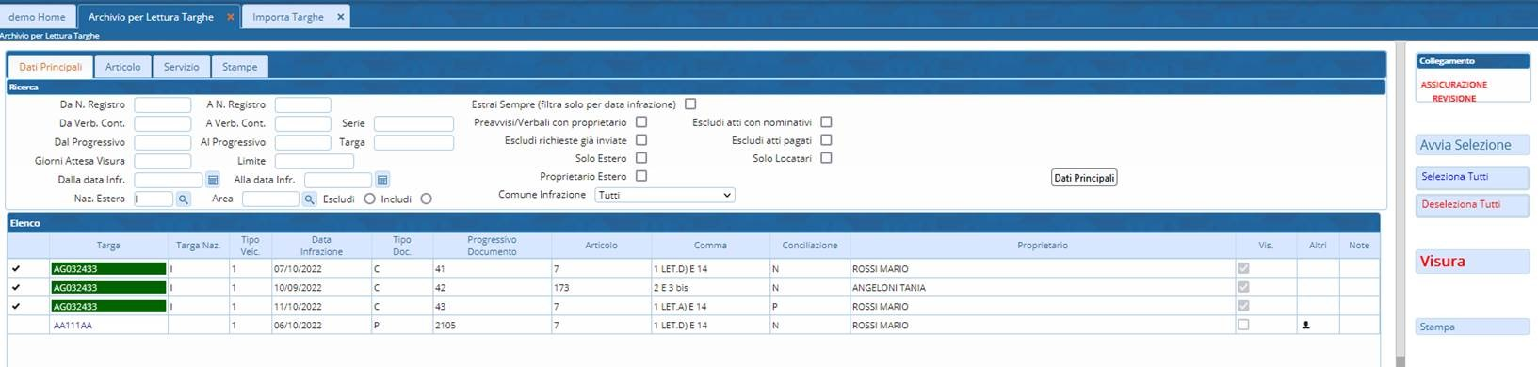
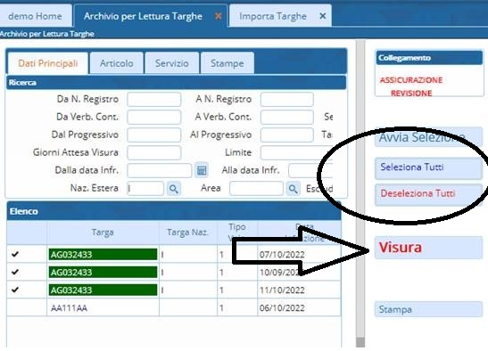
Si selezionano i verbali e si clicca su “Visura”
Cliccando visura il programma collega la vpn ed effettua le visure
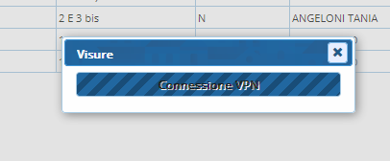
L’esito delle visure viene confrontato con i dati che si è scelto di controllare (sia revisioni che assicurazioni, solo revisioni, solo assicurazioni, data di infrazione, data di scadenza se presente ecc)
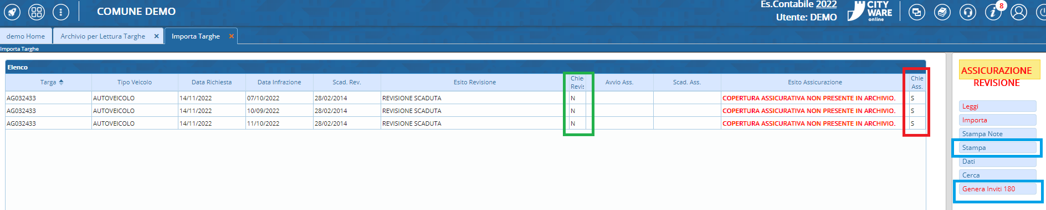
In esempio è stato scelto di non controllare le revisioni, ma solo le assicurazioni. Il programma segnala in automatico per quali verbali dobbiamo chiedere l’assicurazione (in ambiente test il dato non è mai presente sulle targhe che ci hanno fornito, da indicazioni della MCTC stessa il dato è presente solo in ambiente di produzione) Cliccando su “Importa” l’esito della visura viene trascritto sui verbali. Nei verbali viene specificato il documento che si è richiesto e la data di scadenza di presentazione prima di generare il verbale 193.
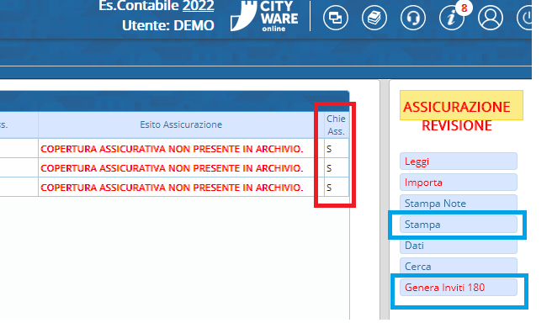
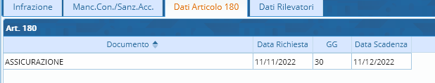
MODALITA’ DI GENERAZIONE INVITI AI SENSI. ART. 180 – CREAZIONE VERBALE DA NOTIFICARE CON AG Cliccando su “Genera Inviti 180” vengono generati i verbali 180 a somma 0. L’articolo e la descrizione del nuovo verbale sono configurabili nei parametri.
Clicca QUI per vedere le Parametrizzazioni

